1. Продвижение с помощью платного поиска (Google AdWords)

Компания: Xwork.Site

Данные : Google AdWords

Бюджет в день: 200 грн

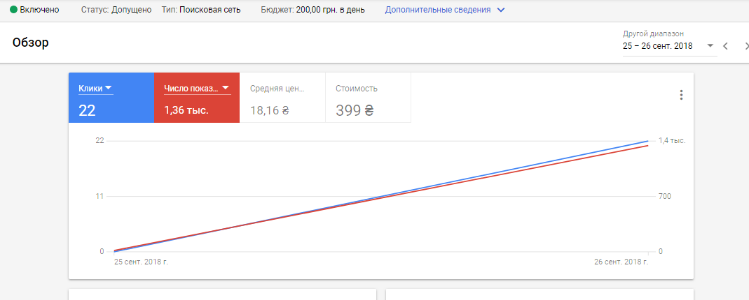

Результат: 4 заявки за день, из них — 2 заявки взяты в работу.

Потрачено: 399 грн.

Взято в работу проекты на сумму в общей сложности более 8 000 грн.

1. Продвижение с помощью платного поиска (Google AdWords)

Компания: Russand (Кварцевый песок)

Данные : Google AdWords

Бюджет в день: 500 рублей

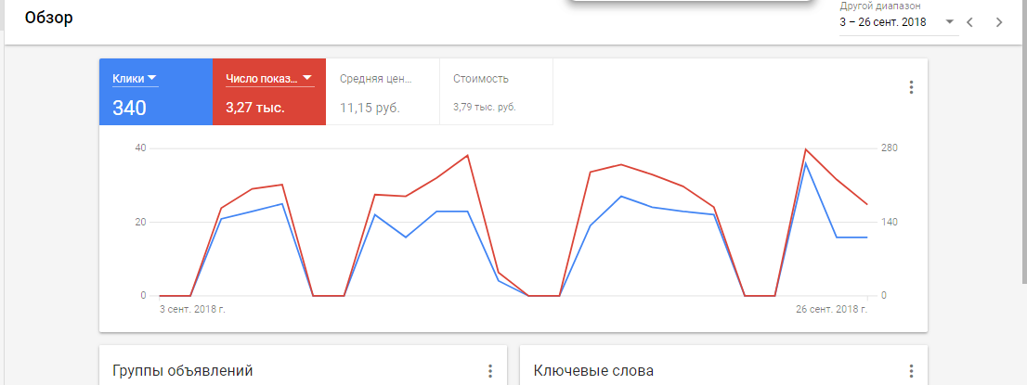

Падение в графике обусловлено ограничением рекламы в выходные дни.

Результат: за период наблюдения среднее количество заявок в день 6.

1. Продвижение с помощью платного поиска (Google AdWords)

Компания: Betoneco (Железобетонные изделия)

Данные : Google AdWords

Бюджет в день 400 рублей

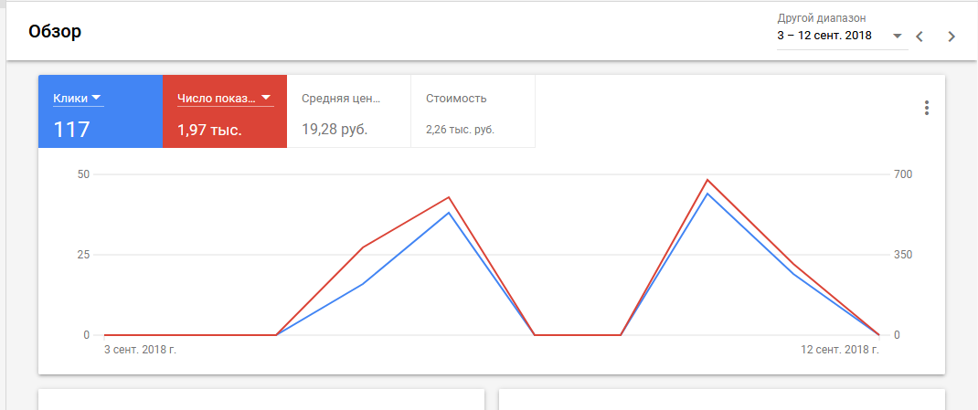

Падение в графике обусловлено ограничением рекламы в выходные дни.

Результат: за период наблюдения среднее количество заявок в день 5.

1. Продвижение с помощью платного поиска (Google AdWords)

Компания: Energo-pipe (Полиэтиленовые трубы)

Данные : Google AdWords

Бюджет в день: 400 рублей

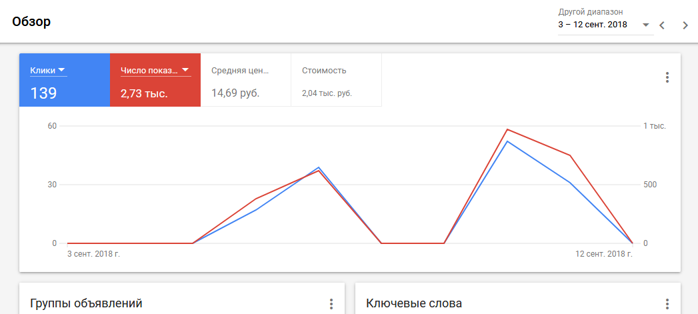

Падение в графике обусловлено ограничением рекламы в выходные дни.

Результат: за период наблюдения среднее количество заявок в день 4.

1. Продвижение с помощью платного поиска (Google AdWords)

Компания: Vektorpotolki (Натяжные потолки)

Данные : Google AdWords

Бюджет в день: 1000 рублей

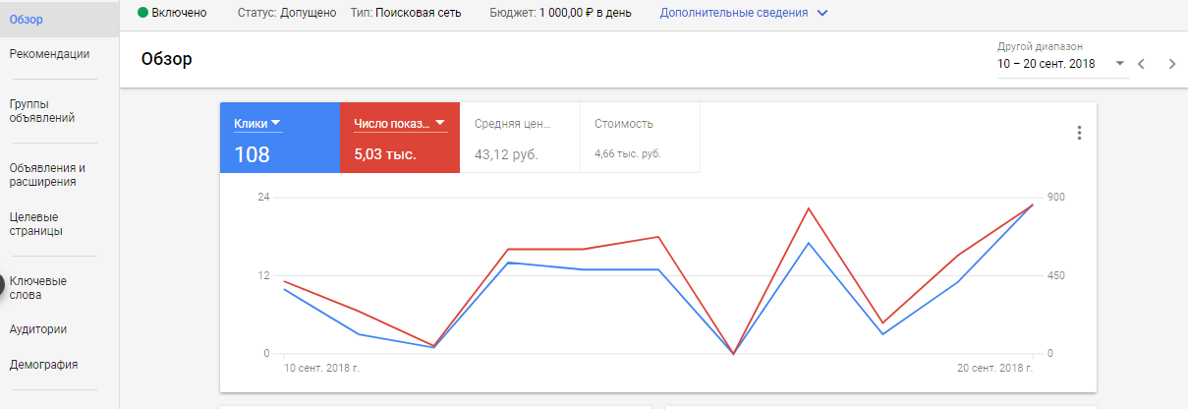

Падение в графике обусловлено несвоевременным пополнением рекламного аккаунта.

Результат: за период наблюдения среднее количество заявок в день 5.